Miến xào trứng cho bữa sáng ngon miệng!
Nguyên liệu:
100g miến
2 quả trứng
1 cây hành lá thái nhỏ
10ml nước tương
1 quả ớt sừng thái lát
Muối, hạt tiêu, bột gà, dầu ăn.
Cách làm:
Miến ngâm trong nước cho mềm. Đập trứng vào bát đánh tan trứng. Đun nóng một ít dầu ăn trong chảo, đổ trứng vào chiên chín.
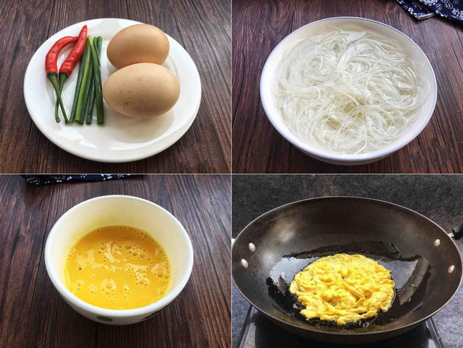
Cho miến vào đảo chung, nêm thêm muối, hạt tiêu, bột gà, nước tương vào cho vừa ăn. Xào cho đến khi mì chín thì thêm ớt thái lát và hành thái nhỏ vào đảo đều là xong.
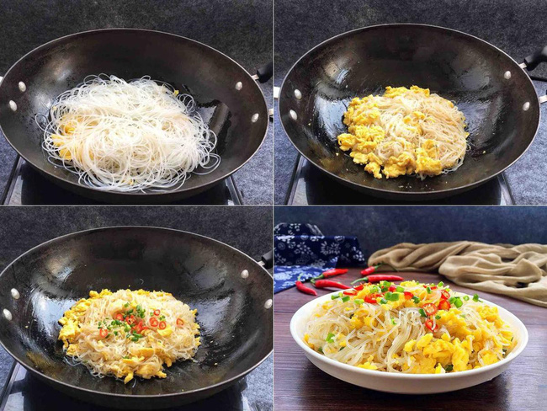
Miến xào trứng là món ăn nhanh với nguyên liệu lúc nào cũng có sẵn trong tủ lạnh được. Với món ăn này bạn chỉ mất khoảng 10 phút trong bếp là có ngay một đĩa miến xào trứng nóng hổi thơm ngon.


